专题15 电功率


1．（2018•安徽模拟）如图是直流电动机提升重物的示意图，电源电压为36V且保持不变，电路中的电流是2A，质量为8kg的重物在电动机带动下以0.8m/s的速度匀速上升，不计各处摩擦，则电动机线圈的电阻是（g取10N/kg）
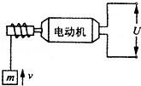
A．18Ω B．8Ω C．2Ω D．4Ω
【考点】电功计算公式的应用．
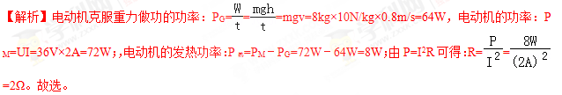
【答案】C
2．（2018•福建模拟）灯L₁规格为“6V 3W”，灯L₂规格为“3V 3W”，忽略灯丝电阻变化，则下列说法正确的是
A．L₁与L₂灯丝电阻之比为2：1
B．两灯并联，当一个灯正常发光时，通过另一个灯的电流为0.25 A
C．两灯并联在3 V电压下，灯L₁与L₂消耗的实际功率之比为4：1
D．两灯串联，当电路中电流为0.5 A时，灯L₁两端电压为3 V
【考点】欧姆定律的应用；电功率的计算．
【解析】（1）灯L₁规格为“6V 3W”，表示这个灯的额定电压为6V，额定功率为3W；灯L₂规格为“3V 3W”，表示这个灯的额定电压为3V，额定功率为3W；由P=UI可得，两灯泡的额定电流分别为：I₁===0.5A，I₂==═1A，由欧姆定律可得，两灯泡的电阻分别为：R₁==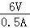=12Ω，R₂===3Ω，则L₁与L₂灯丝电阻之比R₁：R₂=12Ω：3Ω=4：1，故A错误；
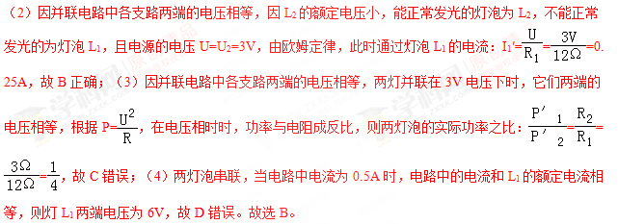
【答案】B
3．（2018•朝阳区二模）如图所示电路，电源电压恒为12V，小灯泡L₁的规格为“6V 3W“，小灯泡L₂的规格为“2.5V 0.3A”，滑动变阻器标有“50Ω 1.5A“字样。假设灯丝阻值不随温度改变，下列说法中正确的是
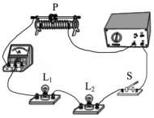
A．小灯泡L₁的电阻小于小灯泡L₂的电阻
B．该电路只可以使小灯泡L₂保持正常发光，而不能使小灯泡L₁保持正常发光
C．相同时间内电流通过小灯泡L₁做的功小于通过小灯泡L₂做的功
D．当该电路中的电流为0.2A时，通电lmin，小灯泡L₁灯丝产生的热量为0.48J
【考点】焦耳定律的计算公式及其应用．
【解析】A、根据P=可得小灯泡L₁的电阻：R₁=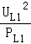=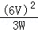=12Ω，R₂==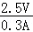=8.3Ω，R₁＞R₂，故A错误；B、根据P=UI可求小灯泡的额定电流，L₁的额定电流：I_{L1}===0.5A，I_{L2}=0.3A，串联电路的电流特点，I=0.3A，该电路只可以使小灯泡L₂保持正常发光，而不能使小灯泡L₁保持正常发光，故B正确；C、串联电路相同时间内电流通过小灯泡L₁做的功与通过小灯泡L₂做的功和电阻成正比，=可知，相同时间内电流通过小灯泡L₁做的功大于通过小灯泡L₂做的功，故C错误；
D、根据Q=I²Rt可得小灯泡L₁灯丝产生的热量：Q₁=I₁²R₁t=（0.2A）²×12Ω×60s=28.8J，故D错误。故选B。【答案】B
4．（2018•漳州一模）在如图所示的电路中，电源电压保持不变，R₁=20Ω．闭合开关S，移动滑动变阻器R₂的滑片到中点c时，电流表的示数为0.4A；移动滑片P至最左端a时，电流表的示数为0.3A．则滑片P在最左端a时，通电4秒钟滑动变阻器产生的热量是
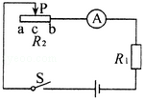
A．24J B．7.2J C．32J D．12.8J
【考点】焦耳定律的计算公式及其应用．
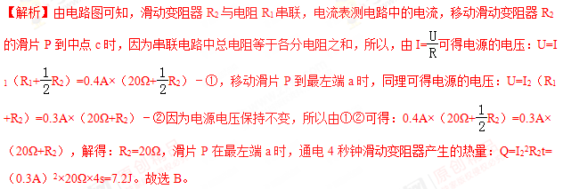
【答案】B
5．（2018•红花岗区校级二模）如图所示，图甲是标有“3.8V1.2W”的小灯泡L的电流随着它两端电压的变化关系图象，将此灯泡接入图乙所示的电路中，闭合开关S后，小灯泡的实际功率为0.5W将变阻器滑片P移至变阻器中点，再闭合开关S₁后，电流表示数变化了0.16A，则此时变阻器R接入电路的阻值为________Ω；在开关S、S₁均闭合情况下，当滑片P在最右端时，通电1min电路消耗的电能________J。
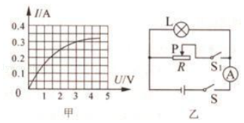
【考点】欧姆定律的应用；电功与电能的计算．
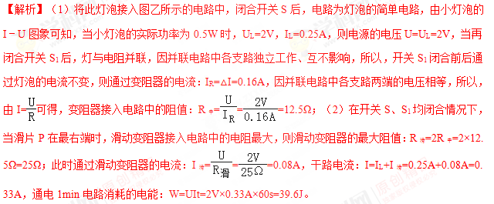
【答案】12.5；39.6。
6．（2018•河南三模）如图甲所示，电源电压保持不变，小灯泡的额定电压为6V．闭合开关S后，当滑片P从R的一端滑至另一端的过程中，小灯泡的I﹣U关系图象如图乙所示。则小灯泡的额定功率为________W，电源电压为________V，滑片在最右端时，滑动变阻器的电功率为________W。
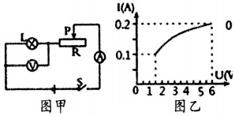
【考点】欧姆定律的应用；电功率的计算；额定功率．
【解析】（1）由电路图可知，滑动变阻器接入电路中的电阻为0时，电路中的电流最大，电压表测电源的电压，由图象可知，电路中的最大电流为0.2A，电压表的最大示数为6V，则电源的电压为6V；因灯泡两端的电压和额定电压相等时，灯泡的实际功率和额定功率相等，所以，灯泡的额定功率：P_{L}=U_{L}I_{L}=6V×0.2A=1.2W；（2）当滑动变阻器滑片在最右端时，接入电路中的电阻最大时，由图象可知，电路中的电流I=0.1A，灯泡两端的电压U_{L}′=1.5V，因串联电路中总电压等于各分电压之和，所以，滑动变阻器两端的电压：U_{滑}=U﹣U_{L}′=6V﹣1.5V=4.5V，由I=可得，滑动变阻器的最大阻值：R_{滑}==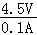=45Ω；滑动变阻器的电功率：P=U_{滑}I=45V×0.1A=0.45W。
【答案】1.2；6；0.45。
7．（2018•福州三模）小明在探究“电流产生的热量与哪些因素有关”时，设计了如图所示的电路，烧瓶中盛有质量、初温均相等的煤油，R₁＜R₂。
（1）实验中煤油吸热的多少是通过________来反映的。
（2）将该电路设计成串联的目的是________。通电一段时间后，比较甲、乙两烧瓶中煤油的温度，是为了探究电流通过电阻丝产生的热量与 电阻 的关系。
（3）家用电烤箱高温和低温两档的调节是通过改变接入电路的电阻丝的长度来实现的，小明根据上述规律，得出电烤箱低温档接入电路的电阻丝比高温档要短一些的结论，此结论是________（选填“正确”或“错误”）的，其原因是________________。
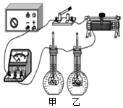
【考点】焦耳定律的计算公式及其应用．
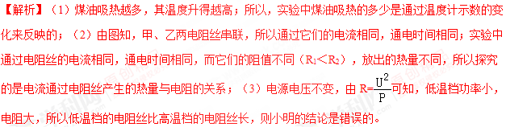
【答案】（1）温度计示数的变化；（2）控制电流和通电时间相同；电阻；（3）错误；由R=可知，低温档功率小，电阻大，故低温档接入电路的电阻丝要长一些。
8．（2018•中原区校级三模）如图1所示为小颖同学设计的电热水器的原理图，该电热水器具有加热保温功能，图1中电磁继电器（线圈电阻不计）热敏电阻R、保护电阻R₀、电压恒为6V的电源U₁、导线等组成控制电路，当电磁铁线圈中的电流I＜10mA时，继电器上方触点和触点c接通；当电磁铁线圈中的电流Ⅰ≥10mA时，电磁铁的衔铁被吸下，继电器下方触点a、b接通，热敏电阻中允许通过的最大电流I₀=15mA，其电阻R随温度变化的规律如图2所示，热敏电阻和加热电路中的三只电阻R₁、R₂、R₃均置于储水箱中，已知R₁=33Ω、R₂=66Ω、R₃=154Ω、U₂=220V。
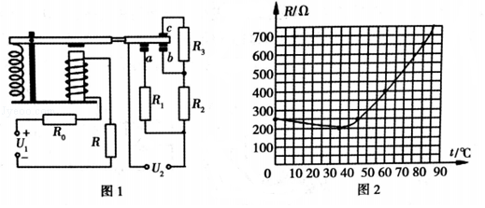
（1）电热水器保温功率与加热功率之比？
（2）已知该热水器的加热效率为80%，则在加热状态下10分钟能将多少千克的水从20℃加热到50℃？
（3）为使控制电路正常工作，保护电阻R₀的阻值至少为多大？若R₀为该值，衔铁刚好被吸下时储水箱中水温是多少？
【考点】热量的计算；欧姆定律的应用；电功率的计算．
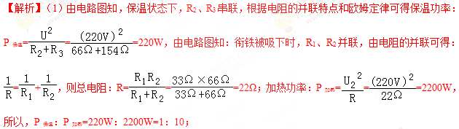
（2）10min加热电路消耗的能量：W=P_{加热}t=2200W×600s=1.32×10⁶J，根据热效率公式η=可得水吸收的热量：Q_{吸}=Wη=1.32×10⁶J×80%=1.056×10⁶J，
根据Q_{吸}=cm（t﹣t₀）可得水的质量：m=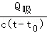=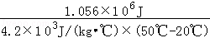≈8.4kg；（3）由图乙可知，热敏电阻的最小值是R=200Ω，当R最小，控制电路中的电流不超过最大值15mA时，保护电阻R₀阻值最小，由I₀=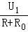得保护电阻R₀的最小值：R₀=﹣R=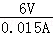﹣200Ω=200Ω，由题意知，衔铁刚好被吸下时，电路电流I=10mA=0.01A，此时电流总电阻：R_{总}==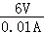=600Ω，则此时热敏电阻：R=R_{总}﹣R₀=600Ω﹣200Ω=400Ω，由图2可知，此时水温为60℃。【答案】（1）电热水器保温功率与加热功率之比为1：10；（2）在加热状态下10分钟能将8.4千克的水从20℃加热到50℃；（3）保护电阻R₀的阻值至少为200Ω，衔铁刚好被吸下时储水箱中水温是60℃。
日期：2018/12/19 20:34:57；用户：914640343

1．（2018•西宁）图是课本“探究电流通过导体产生的热量与导体电阻间关系”的实验装置，两个透明容器中封闭着等量的空气，电路正确连接后，通电进行实验过程中，下列说法正确的是
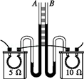
A．左边容器电阻丝中的电流比右边容器电阻丝中的电流大
B．U形管中液面高度的变化反映电阻丝产生热量的多少
C．要保持两个电阻丝两端电压相等
D．通电时间相同，两个容器中空气吸收的热量相同
【考点】焦耳定律．
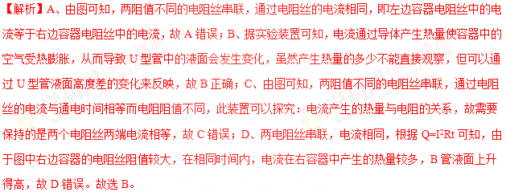
【答案】B
2．（2017•本溪）将一个标有“220V 200W”的电风扇单独接在家庭电路中，正常工作1min 后，电能表示数如图所示。下列说法中正确的是
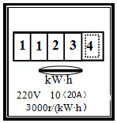
A．这段时间内电风扇消耗了1123.4J的电能 B．这段时间内电能表转盘共转了10转
C．电能表应安装在家庭电路的总开关之后 D．此时该电路不能再接入一台功率为2500W的空调
【考点】电能表参数的理解与电能的求法．
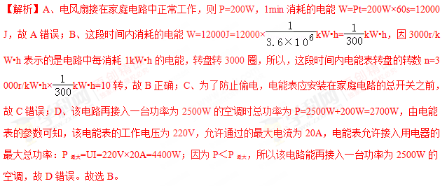
【答案】B
3．（2018•河池）如图所示的电路，电源电压不变，灯L标有“6V 3W”字样，不考虑灯丝电阻的变化。当甲、乙都是电流表，S₁闭合、S₂断开，此时I_{甲}=0.5A，电路消耗的总功率为P₁；当甲、乙都是电压表，S₁、S₂都闭合，此时U_{乙}=2.4V，电路消耗的总功率为P₂．下列说法正确的是
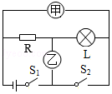
A．电阻R的阻值为36Ω
B．电路的总功率之比P₁：P₂=5：2
C．当甲、乙都是电压表，S₁、S₂闭合时，灯L的实际功率为0.48W
D．当甲、乙都是电流表，S₁闭合、S₂断开时，两表示数之比I_{甲}：I_{乙}=2：3
【考点】欧姆定律的应用；电功率的计算．
【解析】A、由P=UI可得，灯泡正常工作时的电流：I_{额}===0.5A，由可得，灯泡的电阻：R_{L}==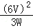=12Ω，当甲、乙都是电流表，S₁闭合、S₂断开，此时R与L并联，甲电流表测L的电流，因I_{甲}=0.5A=I_{额}，即灯泡正常工作，由并联电路的电压特点可知，电源电压U=U_{额}=6V；
当甲、乙都是电压表，S₁、S₂都闭合，R与L串联接在电路中，甲电压表测总电压U，乙测L两端电压，且U_{L}=U_{乙}=2.4V，根据串联电路的特点可得电路中的电流：I_{R}=I_{L}==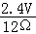=0.2A，电阻R两端的电压：U_{R}=U﹣U_{L}=6V﹣2.4V=3.6V，电阻R的阻值：R==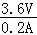=18Ω，故A不正确；B、当甲、乙都是电流表，S₁闭合、S₂断开，此时R与L并联，由电阻的并联可得=+=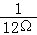+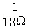，解得R_{并}=Ω，当甲、乙都是电压表，S₁、S₂都闭合，R与L串联接在电路中，则串联电路总电阻R_{串}=R₁+R₂=12Ω+18Ω=30Ω，电路总功率之比：===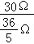=，故B不正确；C、当甲、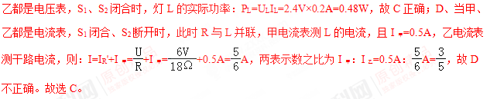
【答案】C
4．（2018•北京）有两个额定电压相同的电热水壶甲和乙，甲的额定功率为1800W，乙的额定功率为1200W．两个电热水壶都正常工作时，下列说法中正确的是
A．甲电热水壶两端的电压较高 B．电流通过甲电热水壶做功较快
C．通过两个电热水壶的电流相等 D．相同时间内，两个电热水壶消耗的电能一样多
【考点】电功与电能的计算．
【解析】A、两电热水壶的额定电压相同，且都正常工作，所以它们两端的电压相等，故A错误；B、甲的额定功率大于乙的额定功率，且都正常工作，根据电功率的物理意义可知，电流通过甲电热水壶做功较快，故B正确；C、两个电热水壶都正常工作时，甲的额定功率大，根据P=UI可知，通过甲的电流大，故C错误；D、两个电热水壶都正常工作时，通电时间相同，甲的额定功率大，根据W=Pt可知，甲消耗的电能多，故D错误。故选B。
【答案】B
5．（2018•眉山）将一只“220V 100W”的灯泡（设灯丝电阻不变）接在照明电路中，正常发光时，通电30min灯泡消耗的电能为________kW•h；若用输电线把该灯泡由电源处引到学校运动场时，发现灯泡亮度较暗，测得灯泡实际功率只有81W，则输电线上消耗的功率为________W。
【考点】电功与电能的计算．
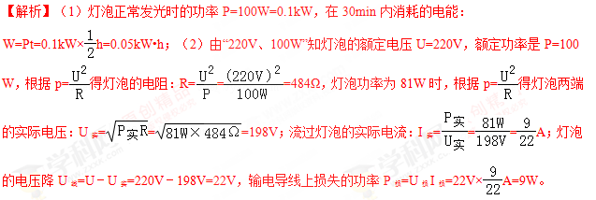
【答案】（1）0.05；（2）9。
6．（2018•柳州）如图所示，电源电压为9V，小灯泡标有“3V 1.5W”（不考虑灯丝电阻的变化），滑动变阻器标有“30Ω 1A”，电流表量程为0﹣0.6A，在保证电路安全工作的前提下，电路消耗的最大功率为________W，滑动变阻器两端的最大电压为________V。
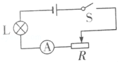
【考点】欧姆定律的应用；电功率的计算．
【解析】（1）由P=UI可得，灯泡的额定电流：I_{L额}=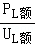=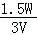=0.5A，因串联电路中各处的电流相等，且电流表的量程为0～0.6A，所以，电路中的最大电流为I_{大}=I_{L额}=0.5A，则电路消耗的最大功率：P_{大}=UI_{大}=9V×0.5A=4.5W；（2）由I=可得，灯泡的电阻：R_{L}=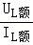=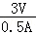=6Ω，滑动变阻器连入电路的电阻最大时，其分担的电压最大，根据串联电路的分压规律可知：=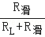，
即：=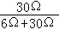，解得：U_{滑}=7.5V。
【答案】4.5；7.5。
7．（2018•百色）在“测定额定电压为2.5V的小灯泡的电功率”实验中，连接的电路如图甲所示，电源电压为3V。
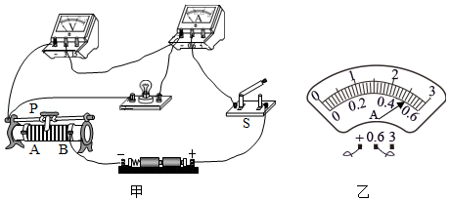
（1）本实验测量电功率的原理是________。
（2）连接电路时，开关应________（选填“断开”或“闭合”），滑动变阻器的滑片应滑到阻值最大的位置，可以起到________作用。
（3）按图甲连接好电路后，闭合开关，发现电流表无示数，移动滑动变阻器的滑片P，电压表示数始终接近电源电压。造成这一现象的原因可能是________（选填“灯泡短路”、“灯泡断路”或“变阻器断路”）。
（4）排除故障后，闭合开关，移动滑动变阻器滑片P到某处，电压示数为2.6V，则小灯泡消耗的实际功率________（选填“大于”、“小于”或“等于”）额定功率；为了测定小灯泡的额定功率，应将滑动变阻器滑片P向________（选填“A”或“B”）端移动，使电压表示数为2.5V，此时电流表指针位置如图乙所示，则小灯泡的额定功率为________W。
（5）某兴趣小组的同学想接着研究电流与电压的关系，于是将图甲中的小灯泡换成了定值电阻，闭合开关，移动滑片P，记下多组对应的电压表和电流表的示数，多次测量的目的是为了________（选填“减小实验误差”或“寻找普遍规律”）。
【考点】电功率的测量实验．
【解析】（1）本实验测量电功率的原理是P=UI。（2）连接电路时，开关应断开，滑动变阻器的滑片应滑到阻值最大的位置，电流中电流最小，可以起到保护电路的作用。（3）若灯泡短路，则电压表示数为0，电路为通路，电流表有示数，不符合题意；若灯泡断路，则电流表示数为0，电压表串联在电路中，测电源电压，故移动滑动变阻器的滑片P，电压表示数始终接近电源电压，符合题意；若变阻器断路，整个电路断路，两表都没有示数，不符合题意；故按图甲连接好电路后，闭合开关，发现电流表无示数，移动滑动变阻器的滑片P，电压表示数始终接近电源电压。造成这一现象的原因可能是灯泡断路；
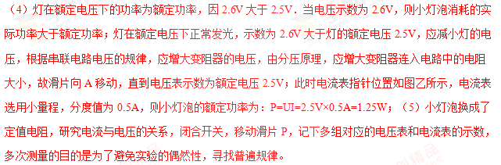
【答案】（1）P=UI；（2）断开；保护电路的；（3）灯泡断路；（4）大于；A；1.25；（5）寻找普遍规律。
8．（2018•辽阳）图甲是一款紫砂电饭锅，图乙是其简化电路图，部分参数如表所示，R₁、R₂是电热丝，已知R₁的阻值为55Ω．求：
（1）将锅内1L的水从20℃加热到70℃，水吸收的热量。【c_{水}=4.2×10³J/（kg•℃），ρ_{水}=1.0×10³kg/m³】
（2）电热丝R₂的阻值。
（3）若不计热量损失，将2.2kg的粥用高温档加热5min，粥升高的温度。【取c_{粥}=4.0×10³J/（kg•℃）】
额定电压 |  | 220V
电功率 | 高温档 | 1320W
电功率 | 中温档 | 880W
电功率 | 低温档 | 440W
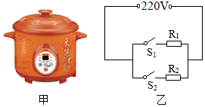
【考点】电功与热量的综合计算．
【解析】（1）水的体积V_{水}=1L=1dm³=1×10^{﹣3}m³，
由ρ=得，水的质量：m_{水}=ρ_{水}V_{水}=1.0×10³kg/m³×1×10^{﹣3}m³=1kg，
水吸收的热量：Q_{吸水}=c_{水}m_{水}（t﹣t₀）=4.2×10³J/（kg•℃）×1kg×（70℃﹣20℃）=2.1×10⁵J。
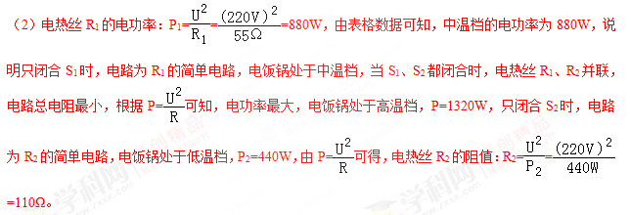
（3）加热时间t=5min=300s，电饭锅高温档加热消耗的电能：W=Pt=1320W×300s=3.96×10⁵J，
由题意知，粥吸收的热量Q_{吸}=W=3.96×10⁵J，由Q_{吸}=cm△t得，粥升高的温度：
△t=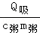=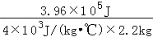=45℃。
【答案】（1）水吸收的热量为2.1×10⁵J；（2）电热丝R₂的阻值为110Ω；（3）粥升高的温度为45℃。

